**컴퓨터공학 종합설계 중간보고서**

팀명: LKK-99

팀원: 12181592/김종학 12181662/이주호 12181584/김세진

주제: 딥러닝 기술을 활용한 기자재 관리 시스템



1. 프로젝트 주제

이 프로젝트의 주제는 딥러닝 기술을 활용하는 기자재 관리 시스템이다. 이 프로젝트의 최종 목표는 기업 및 조직의 기자재 관리 프로세스를 효율적이고 체계적인 방식으로 혁신하는 것이다. 이 과정에서 달성하고자 하는 목표는 세 가지가 있다.

첫째, 직관적인 대시보드의 설정이다. 둘째, 확장적이고 유연성 있는 시스템을 개발하는 것이다. 셋째, 보안 및 규정을 준수하는 것이다.

상술했던 목표들을 고려하여 개발에 임하고자 하였으며 최종적으로 이 시스템은 딥러닝 알고리즘을 활용하여 기자재의 위치, 상태 및 사용 이력을 실시간으로 추적하기에 기업에서 발생할 수 있는 기자재의 유실, 손상 또는 낭비를 최소화하고 효율적인 관리가 가능하도록 할 것이다.

2. 변경/추가된 계획

**<기존 계획>**

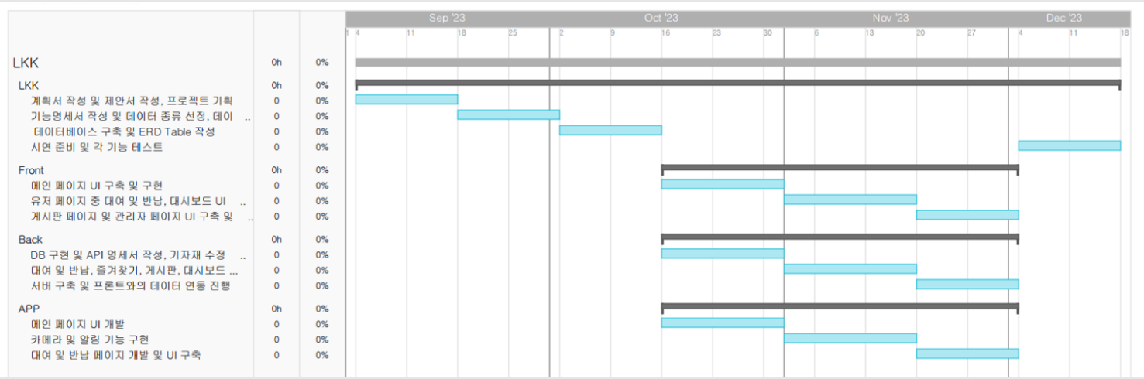

**<추가된 계획>**

8주차에 딥러닝에 관한 계획을 추가했다. 기자재의 범위가 워낙 넓고, 데이터 셋을 확보하기가 어려워서 딥러닝에 관한 계획을 후순위로 두고 개발을 시작했었다. 학교와 담당 멘토에게도 기자재와 데이터 셋 자료를 부탁하였지만, 지원이 어렵다는 답변을 받았다.

따라서, 팀원들이 소유하거나 지인에게 대여할 수 있는 기자재들을 학습시킬 데이터로 선정하였고, 8주차에 딥러닝에 관련한 계획들을 확정 지을 수 있었다.

다음은 선정한 기자재들의 목록이다.

|  |  |
| --- | --- |
| **마이크** | **실리콘건** |
| **스피커(블루투스)** | **드릴** |
| **태블릿(아이패드)** | **이어폰(골전도)** |
| **스크래퍼** | **목장갑** |
| **서큘레이터** | **프로젝터** |

확보된 기자재의 일부를 촬영 후 클라우드에 저장하였고,

10주차부터 Tensorflow를 통해 딥러닝 모델을 구축 후 GPU 서버를 이용하여 학습을 시작하는 것이 목표이다.

3. 진행 상황

**3-1. <공통 평가>**

**i) 데이터베이스 설계**

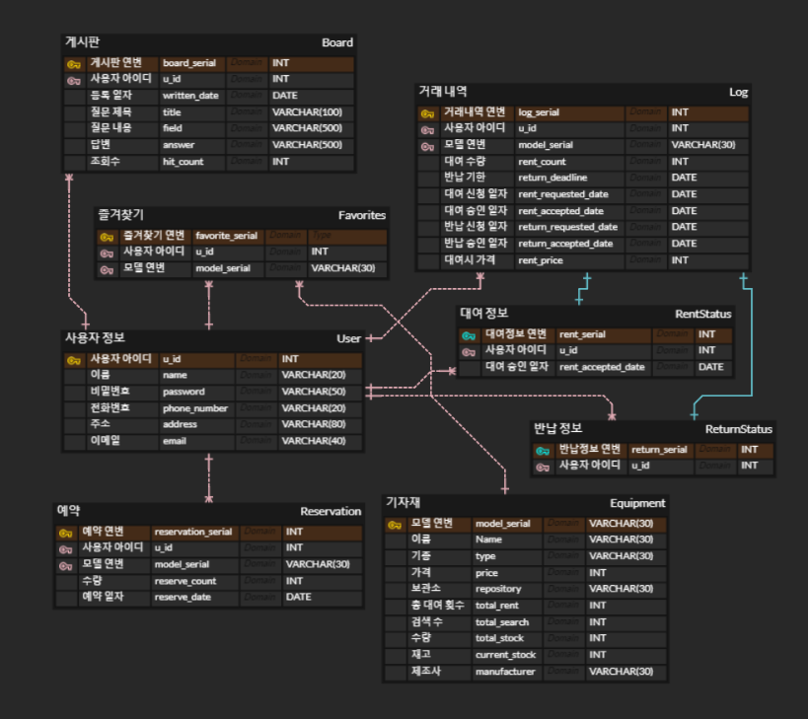

**ii) 기자재 데이터 촬영**

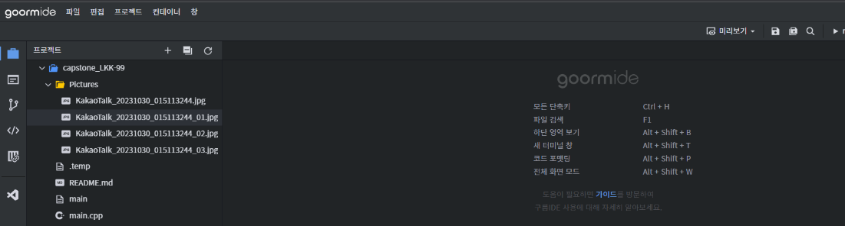

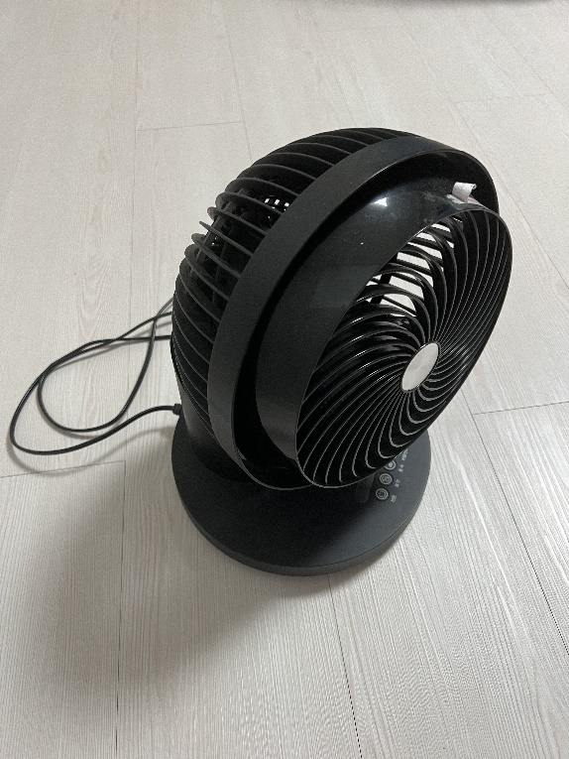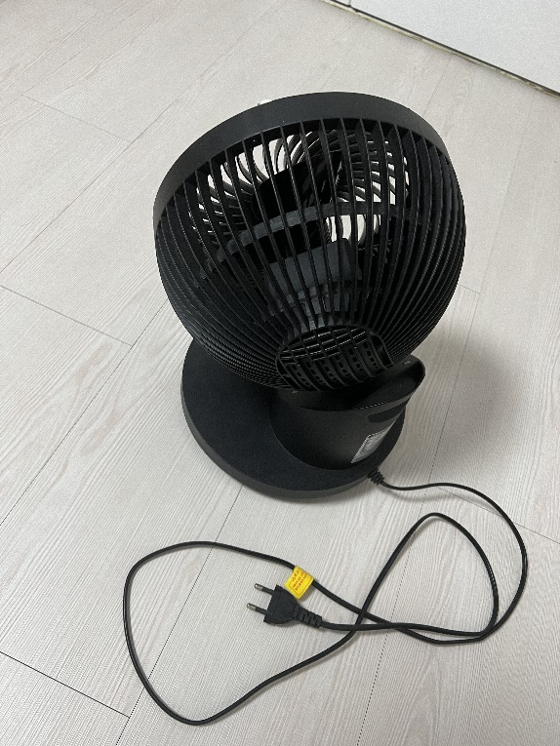

선정한 기자재를 다각도에서 다회 촬영 후 구름 클라우드에 업로드하였다.

**3-2 개인별 평가- 프론트엔드, 백엔드, 앱**

**<개인별 평가- 프론트엔드> - 김종학**

**9주차까지의 마일스톤: 기자재 선정, 웹 목업 제작 -> 완료**

**향후 4주간의 마일스톤: vue.js를 활용한 웹 페이지 완성, 백엔드 API 부착 예정**

프론트엔드를 맡았으며 유저와 관리자가 PC에서 볼 수 있는 웹 페이지를 만들 것이다.

본래 계획은 9주차까지 vue를 활용하여 웹 페이지를 완성하려 했으나 진척이 늦어져 완성하지 못한 상황이다. 백엔드 쪽 API가 완성되면 시기에 맞추어 웹 페이지 제작과 API 사용을 같이 마무리할 예정이다.

다음 사진은 제작할 웹 페이지의 목업이다.

**<개인별 평가- BackEnd> - 이주호**

**#9주차까지의 목표: 기자재 수정 및 API 명세서 작성, DB 구축 -> 완료**

**차후 2주간의 목표: 게시판, 즐겨찾기, 대여, 반납 등 주요 API 구현 -> 예정**

**첫째, 설계한 데이터베이스를 HeidiSQL을 통해 구축하였다.**

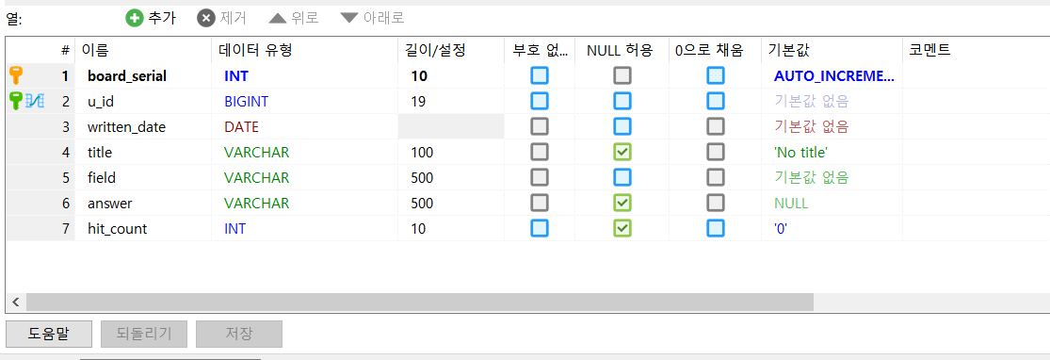

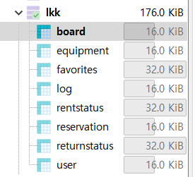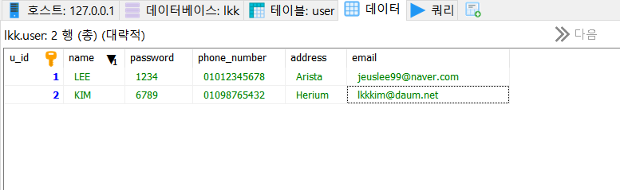

또한 테스트 데이터를 삽입하고 테이블 간 관계를 점검하여, Primary key와 Foreign key에 관하여 오류는 없는지, 개발 과정에서 헷갈릴 만한 내용은 없는지 살펴보았다.

이후 멘토님의 피드백을 통해 혼동 가능성이 있는 column명을 수정하고, 테이블별로 중복된 이름을 가진 primary key를 각 테이블의 특성에 맞게 바꾸었다.

Ex) serial_num -> board_serial

**둘째, 기능에 따른 API 명세서를 작성하였다.**

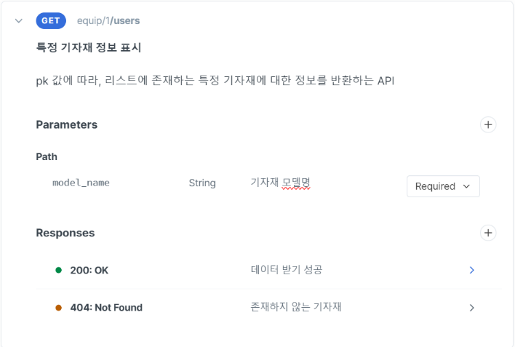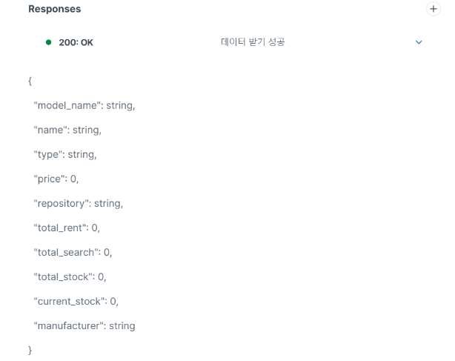

Gitbook을 통하여 Response와 Parameter, URL과 함수 종류와 이름을 직관적으로 볼 수 있도록 구현 예정 API 명세서를 작성하였다. 위 사진은 GET을 통한 API의 예시로, string 형식인 모델명을 URL을 통해 전달하면 해당 기자재에 관한 상세정보를 띄우는 페이지를 구현할 때 활용할 수 있다.

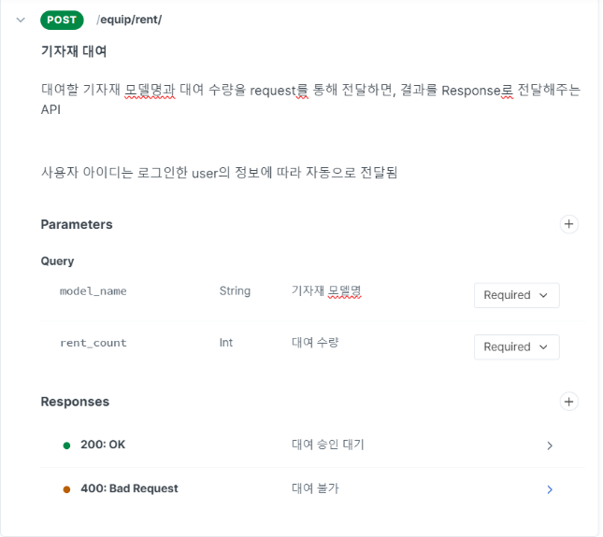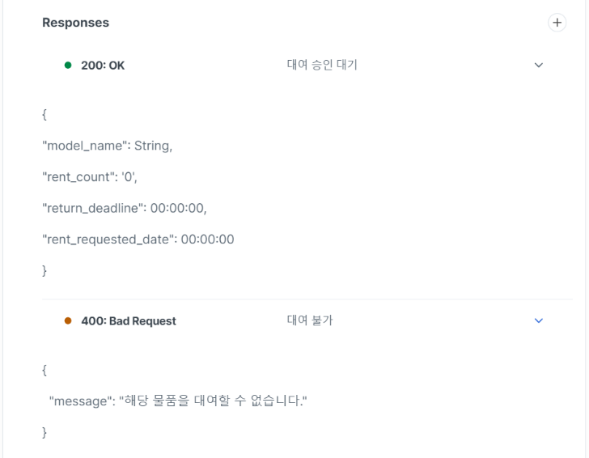

위 사진은 Request를 JSON 형식으로 직접 전달하는 POST 함수를 이용하는 API의 예시이다. 기자재의 식별 연번과 대여할 수량을 request를 통해 넘겨주면, 이를 대여 내역에 저장하고 승인 대기 상태로 만든 후 그 상황을 return해 주게 된다.

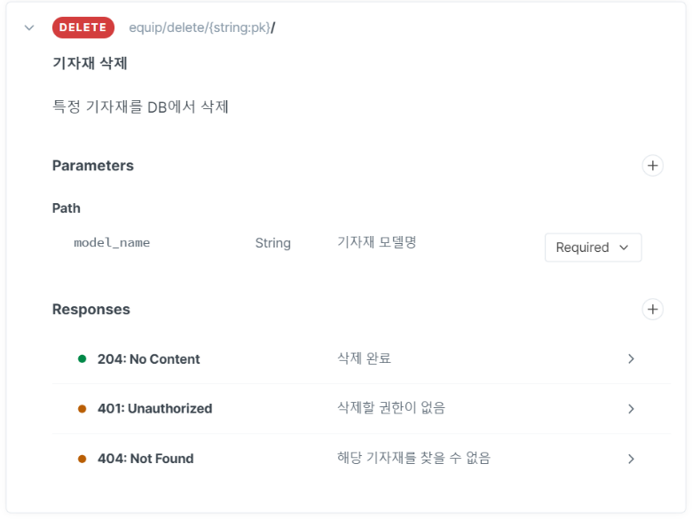

위 사진은 URL을 통해 전달한 기자재를 DB에서 삭제하는 DELETE 함수를 이용하는 API의 예시이다. POST 함수를 통해 Request를 전달하여 데이터를 삭제하기보다, delete 함수를 사용하는 방향으로 API를 작성하였다.

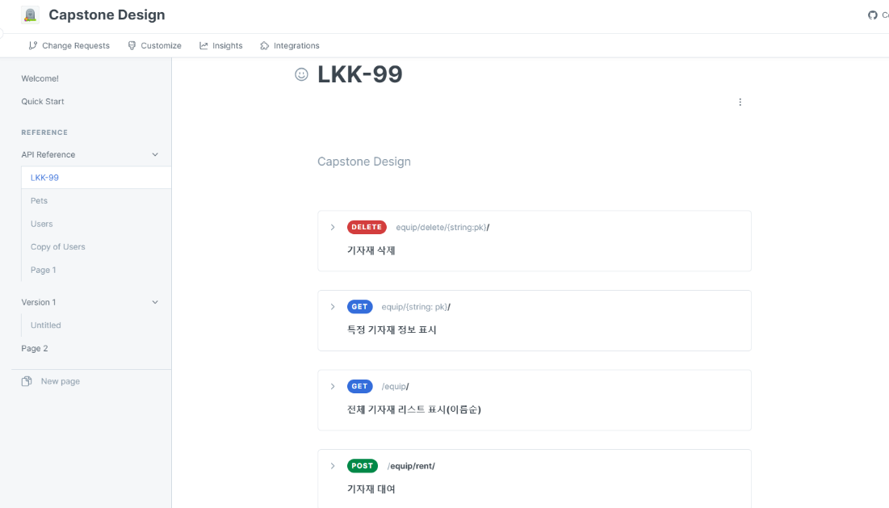

GET/POST/PUT/DELETE 등 프론트엔드에서 각 기능을 페이지에 나타내고자 할 때 어떤 API를 통할 것인지 시나리오를 예측해본 후 신중하게 진행하였다. 또한 Response의 경우의 수도 파악하여 어떤 status가 발생할 수 있는지도 작성하고, 그 경우에 전달할 메시지나 데이터 또한 기재하였다.

10주차 이후로는 API 명세서에 따라 Django 개발환경에서 기능별 API를 개발할 예정이다.

**<개인별 평가- APP> - 김세진**

**#9주차까지의 목표: Flutter flow를 활용하여 시작페이지 디자인 -> 완료**

**차후 2주간의 목표: 시작, 메인, 로그인 페이지 디자인 및 페이지 간의 이동 구현, 카메라 기능 구현**

기자재 대여, 반납 등의 관리가 가능한 시스템과, 어떤 기자재인지 구별할 수 있도록 사진을 찍는 기능을 하는 앱을 개발하고 있다. Flutter 이라는 프레임워크와, Android studio 라는 IDE 를 사용해 앱 개발을 진행하고 있다. Flutter과 Dart언어는 처음 사용해보기 때문에, 기초와 시스템을 익힐 겸 개발을 시작하기 전에 구상했던 레이아웃을 간단하게 직접 코딩하였다. 다음 사진은 8주차까지 개발한 앱의 기본 모형이다.

보이는 순서대로 로그인 후 노출되는 메인 페이지, 그리고 기자재를 대여할 수 있는 대여리스트 목록 페이지이다. 직접 Container를 추가하고 여러 위젯들을 활용하며 어떻게 디자인하고 작동하는지 익혔다. 앱의 페이지 간의 이동, 스크롤 리스트 등의 구현은 대략적으로만 구현하였고, 9주차부터는 조금 다른 방법으로 개발을 진행해보기로 했다.

기존의 키보드로 타이핑을 직접 하는 코딩 방식과는 달리, 드래그 앤 드롭으로 손쉽게 코딩할 수 있는 ‘Flutter flow’ 라는 앱 개발 툴을 사용하였다. 기본 환경은 flutter과 dart를 사용하는 것으로 동일한데, 사용자가 편하게 코딩을 할 수 있는 장점이 있다. 기본적으로 제공되는 샘플 등을 활용하여 사용법을 익혀 나가고 있고. 현재 앱 시작 페이지, 로그인 페이지, 그리고 대여 페이지의 기초적인 틀을 마련했다. 구상했던 대로 시작 페이지에서부터 카메라 촬영이 가능한 위젯, 그리고 다른 버튼들을 사용하여 페이지간 이동이 가능하게 연결하였고, 디자인은 다음주차부터 프론트엔드 개발자와 조금씩 맞추어 다듬어 나갈 예정이다. 다음은 현재까지 Flutter flow로 제작한 애플리케이션의 페이지들이다.

